2025年1月份居民消费价格同比上涨0.5%
2025年1月份,全国居民消费价格同比上涨0.5%。其中,城市上涨0.6%,农村上涨0.3%;食品价格上涨0.4%,非食品价格上涨0.5%;消费品价格上涨0.1%,服务价格上涨1.1%。
1月份,全国居民消费价格环比上涨0.7%。其中,城市上涨0.8%,农村上涨0.5%;食品价格上涨1.3%,非食品价格上涨0.6%;消费品价格上涨0.6%,服务价格上涨0.9%。
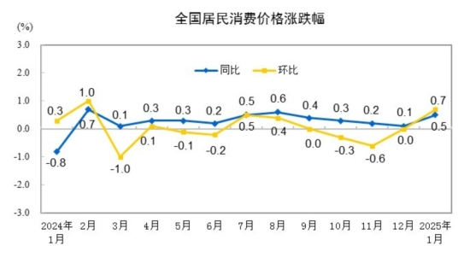
一、各类商品及服务价格同比变动情况
1月份,食品烟酒类价格同比上涨0.6%,影响CPI(居民消费价格指数)上涨约0.16个百分点。食品中,畜肉类价格上涨2.5%,影响CPI上涨约0.08个百分点,其中猪肉价格上涨13.8%,影响CPI上涨约0.17个百分点;鲜菜价格上涨2.4%,影响CPI上涨约0.05个百分点;水产品价格上涨1.2%,影响CPI上涨约0.02个百分点;鲜果价格上涨0.6%,影响CPI上涨约0.01个百分点;粮食价格下降1.4%,影响CPI下降约0.03个百分点。
其他七大类价格同比五涨两降。其中,其他用品及服务、教育文化娱乐、衣着价格分别上涨5.4%、1.7%和1.1%,医疗保健、居住价格分别上涨0.7%和0.1%;生活用品及服务、交通通信价格分别下降1.1%和0.6%。
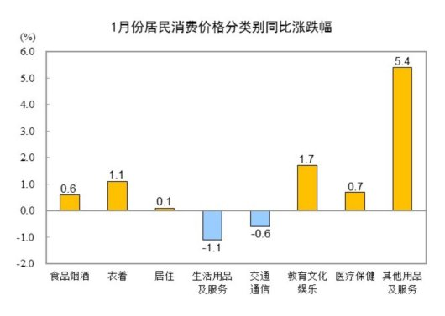
二、各类商品及服务价格环比变动情况
1月份,食品烟酒类价格环比上涨0.9%,影响CPI上涨约0.26个百分点。食品中,鲜菜价格上涨5.9%,影响CPI上涨约0.12个百分点;鲜果价格上涨3.3%,影响CPI上涨约0.07个百分点;水产品价格上涨2.7%,影响CPI上涨约0.05个百分点;畜肉类价格上涨0.4%,影响CPI上涨约0.01个百分点,其中猪肉价格上涨1.0%,影响CPI上涨约0.01个百分点。
其他七大类价格环比四涨两平一降。其中,交通通信、其他用品及服务价格分别上涨1.7%和1.6%,教育文化娱乐、生活用品及服务价格分别上涨1.5%和0.7%;居住、医疗保健价格均持平;衣着价格下降0.4%。
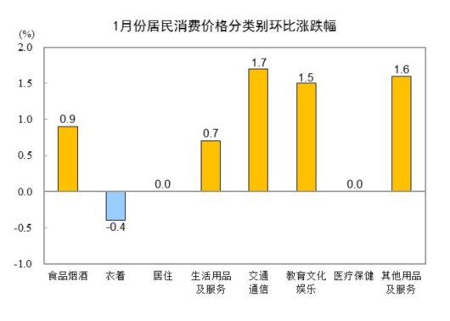
2025年1月份居民消费价格主要数据
 | 环比涨跌幅  (%) | 同比涨跌幅  (%)
居民消费价格 | 0.7 | 0.5
其中:城市 | 0.8 | 0.6
农村 | 0.5 | 0.3
其中:食品 | 1.3 | 0.4
非食品 | 0.6 | 0.5
其中:消费品 | 0.6 | 0.1
服务 | 0.9 | 1.1
其中:不包括食品和能源 | 0.5 | 0.6
按类别分
一、食品烟酒 | 0.9 | 0.6
粮 食 | -0.1 | -1.4
食 用 油 | -0.3 | -2.5
鲜 菜 | 5.9 | 2.4
畜 肉 类 | 0.4 | 2.5
其中:猪 肉 | 1.0 | 13.8
牛 肉 | -0.1 | -13.1
羊 肉 | 0.2 | -5.6
水 产 品 | 2.7 | 1.2
蛋 类 | -0.6 | 0.7
奶 类 | -0.7 | -1.7
鲜 果 | 3.3 | 0.6
卷 烟 | 0.0 | 0.5
酒 类 | -0.8 | -2.5
二、衣着 | -0.4 | 1.1
服 装 | -0.4 | 1.3
鞋 类 | -0.3 | 0.2
三、居住 | 0.0 | 0.1
租赁房房租 | 0.0 | -0.2
水电燃料 | 0.1 | 0.4
四、生活用品及服务 | 0.7 | -1.1
家用器具 | 0.4 | -3.5
家庭服务 | 5.7 | 4.7
五、交通通信 | 1.7 | -0.6
交通工具 | 0.0 | -4.1
交通工具用燃料 | 2.5 | -0.6
交通工具使用和维修 | 0.7 | 1.2
通信工具 | -0.4 | 0.6
通信服务 | 0.0 | 0.0
邮递服务 | 1.5 | 0.9
六、教育文化娱乐 | 1.5 | 1.7
教育服务 | 0.0 | 1.2
旅 游 | 11.6 | 7.0
七、医疗保健 | 0.0 | 0.7
中 药 | 0.2 | 0.7
西 药 | -0.1 | -1.1
医疗服务 | -0.1 | 1.2
八、其他用品及服务 | 1.6 | 5.4
附注
1.指标解释
居民消费价格指数(Consumer Price Index,简称CPI)是度量居民生活消费品和服务价格水平随着时间变动的相对数,综合反映居民购买的生活消费品和服务价格水平的变动情况。
2.统计范围
居民消费价格统计调查涵盖全国城乡居民生活消费的食品烟酒、衣着、居住、生活用品及服务、交通通信、教育文化娱乐、医疗保健、其他用品及服务等8大类、268个基本分类的商品与服务价格。
3.调查方法
采用抽样调查方法抽选确定调查网点,按照“定人、定点、定时”的原则,直接派人到调查网点或从互联网采集原始价格。数据来源于全国31个省(区、市)约500个市县、10万余家价格调查点,包括商场(店)、超市、农贸(生鲜)市场、服务网点和互联网电商等。
4.数据说明
由于“四舍五入”原因,有时会出现合计数据与分类数据高值或低值相同的情况。

